**«В гостях у горцев» (Чечня+Дагестан)**

**25.10.-29.10.23.**

**5 дней/ 4ночей**

**Стоимость ½ - 55000 руб/чел**

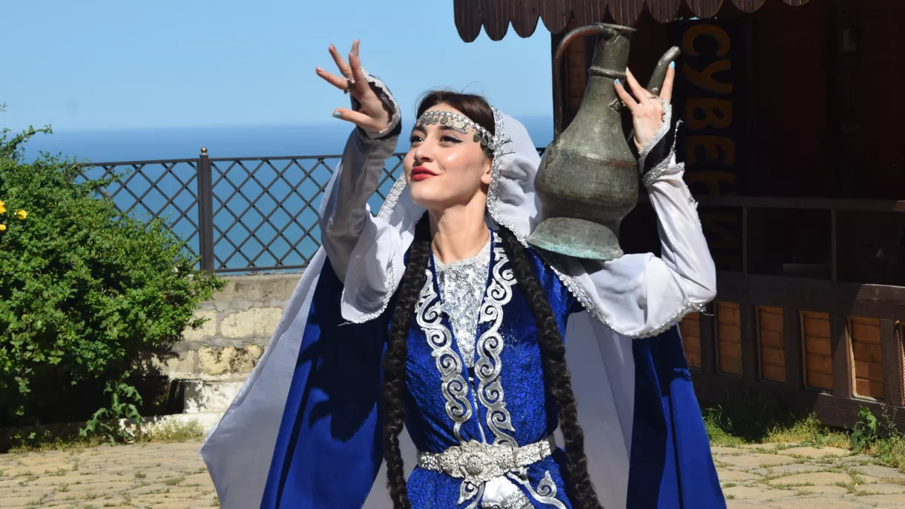Не все россияне различают между собой кавказские республики. Различия двух соседних регионов могут быть настолько колоссальным, что даже словами это не передать. Дагестан и Чеченская республика, пожалуй, самые контрастные места России, да и выглядят они просто по-разному. Приглашаем Вас в экскурсионный тур, чтобы подняться в горы или спуститься в долины, полюбоваться небоскребами и мечетями, проплыть на катере по бирюзовой глади и пройтись по древним городам, научиться танцевать лезгинку. А кавказское гостеприимство в рекомендациях не нуждается. Любопытным стоит это проверить, а заодно и познакомиться с колоритным Кавказом.

**Программа тура:**

**1 день - 25.10. СПб-Грозный**

* Вылет из СПб в рейсом SU-6133 а/к Аэрофлот в 07.55.
* Прилет в Грозный в 11:45.
* Встреча группы в аэропорту г. Грозный с табличкой «В гостях у горцев».

Когда слышишь “Кавказ”, вспоминаешь стереотипы, которые на сто процентов верны и, с другой стороны, настолько же себя изжили. «Бамбарбия кергуду!» — эта фраза Юрия Никулина из культовой советской кинокомедии всплывает в разговоре о традициях здешних народов.

Туристы первым делом интересуются: крадут ли еще невест? Наш ответ: "Да, воруют! Но только если невеста согласна участвовать в этом красивом древнем спектакле".

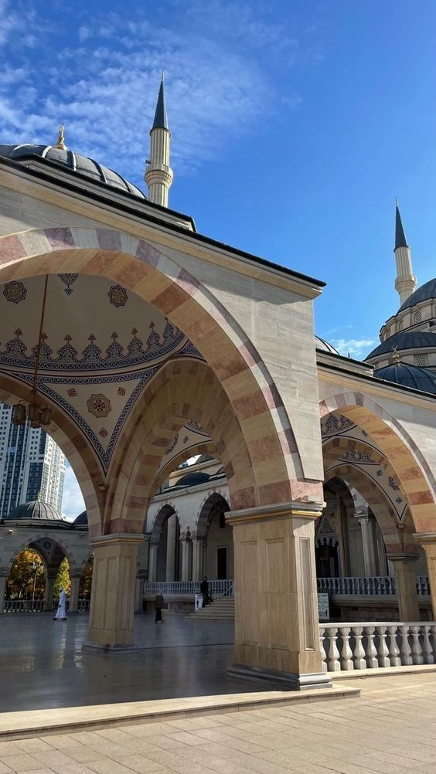 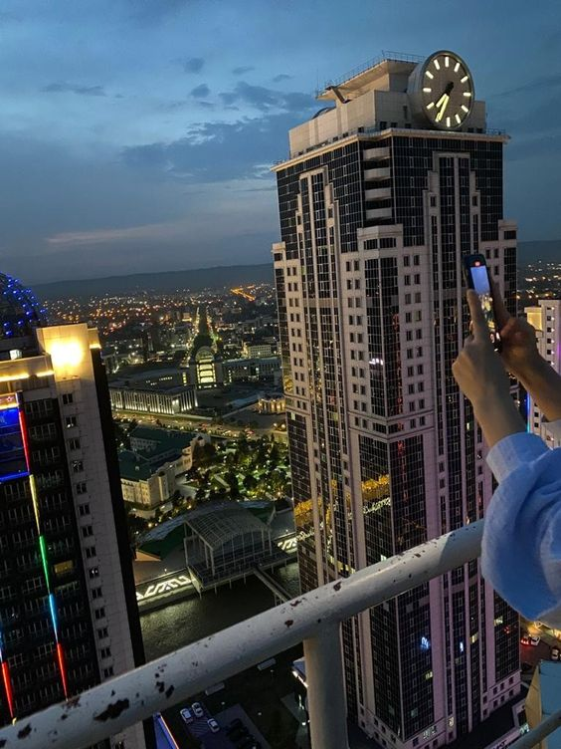 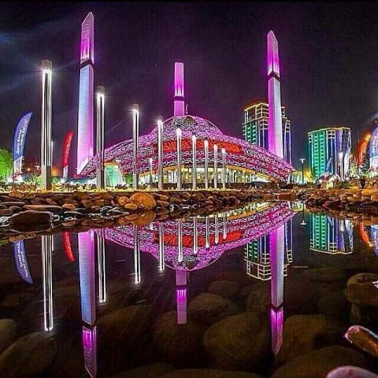

Сегодня Грозный – это спокойный, комфортный, современный мегаполис с небоскребами и новостройками, но при этом сохранивший свой национальный колорит.

* Прежде всего, гостя на Кавказе принято накормить, поэтому мы отправляемся на обед, где нас познакомят с традиционной чеченской кухней.
* Далее нам предстоит исследовать самые интересные места столицы.

- Мы посетим мемориальный комплекс «Аллея Славы», где увидим памятные вещи и фотографии первого президента Чечни, историческую технику и картины местных художников.

- После отправимся гулять по широким проспектам и бульварам города и посетим знаменитую мечеть «Сердце Чечни» — символ возрождения республики. Построенная в традиционном османском стиле, она является украшением архитектурного ансамбля города.

- Перейдя по мосту через реку Сунжа, мы окажемся в современном квартале «Грозный Сити» и поднимемся на вертолетную площадку бизнес-центра, чтобы посмотреть на город с высоты 115 метров.

- В завершение нашей пешеходной экскурсии по Грозному, мы побываем в Цветочном парке и посетим православный храм Михаила Архангела, основанный в конце XIX века терскими казаками.

* После экскурсии по столице нас ждет переезд в г. Аргун, где мы познакомимся с первой ультрасовременной мечетью, выполненной в стиле «хай-тек». Она названа именем матери главы республики Аймани Кадыровой и известна также как мечеть «Сердце матери». Особенно красива мечеть вечером. Резной купол оснащен подсветкой, в темное время суток включаются 50 тысяч светодиодных ламп и 96 прожекторов (их цвет постоянно меняется: то розовый, то зеленый, то синий).
* Наполненные впечатлениями мы отправляемся в отель.
* Размещение и ночь в отеле Тийналла 4*.

**День 2 – 26.10. Кезеной-Ам – Махачкала**

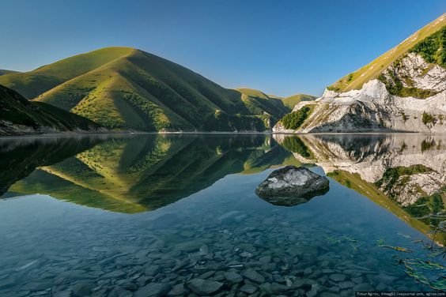 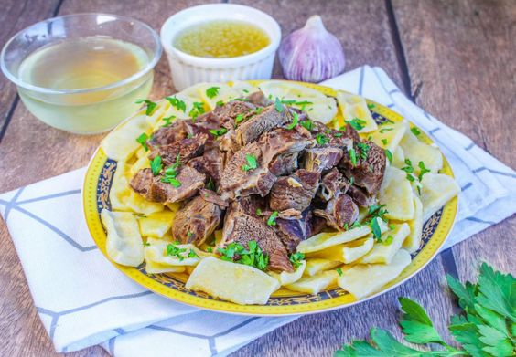

* Завтрак в гостинице. Освобождение номеров.
* Сегодня нам предстоит подняться по горному серпантину к крупнейшему озеру Северного Кавказа — Кезеной-Ам и восхититься величием чеченской природы. Кезеной-Ам – изумительное высокогорное озеро с кристально чистой водой, расположенное на границе Чечни и Дагестана. Вы услышите связанные с ним легенды, насладитесь волшебным лазурным цветом воды и вдохнете аромат окружающих озеро субальпийских лугов.
* Далее нас ждет переезд в г. Шали и сытный обед из национальных блюд.
* После обеда мы отправимся любоваться архитектурой мечети «Гордость мусульман». Это самая большая мечеть в Европе. Облицованная белоснежным мрамором с греческого острова Тасос и украшенная яркими витражами, она погрузит вас в атмосферу настоящей восточной сказки.
* Переезд в Дагестан.

В Дагестане около сорока народов, каждый со своей культурой, собственными традициями и обычаями. На этой земле — аварцы, даргинцы, кумыки, лезгины, азербайджанцы и другие. Многие порой не знают наречия даже соседнего села. Но благодаря русскому языку народы начали понимать друг друга.

* Размещение в гостинице «Адмирал» в г Махачкале .
* Ночь в отеле.

**День 3 – 27.10. Сулакский каньон – бархан Сары-кум.**

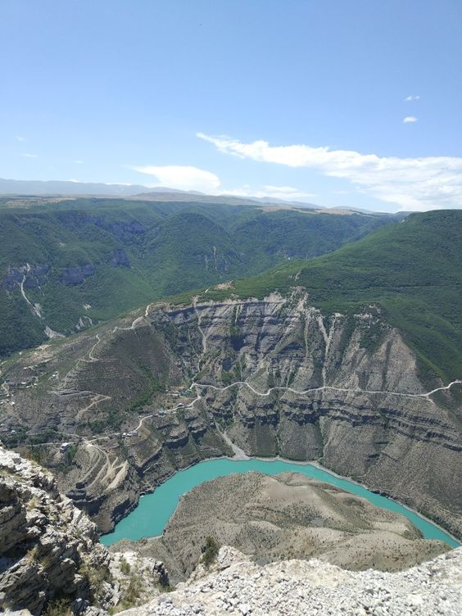 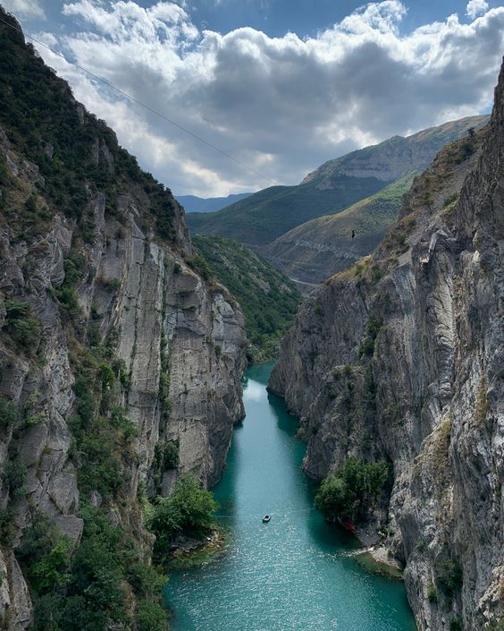 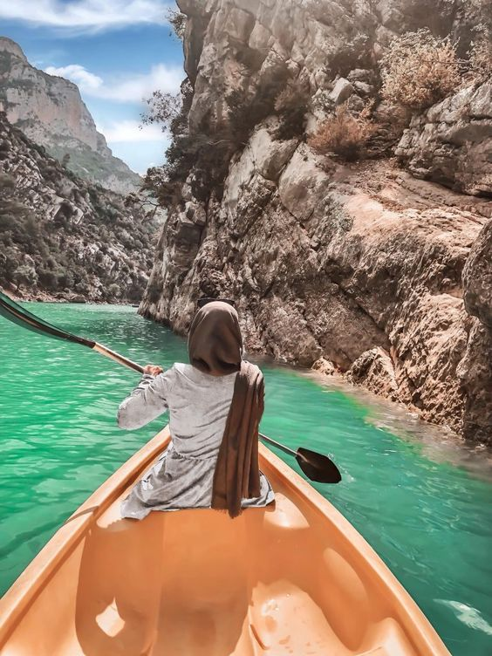

* Завтрак в гостинице.
* Сегодня нас ждет путешествие по самым знаковым местам Дагестана: от самого глубокого в Европе каньона до самого большого бархана в Евразии.
* Сначала мы отправимся любоваться водами Чиркейского водохранилища, самого крупного на всем Северном Кавказе. Этот водоем образован на реке Сулак в результате строительства Чиркейской ГЭС.
* Далее наш путь лежит в поселок Дубки, именно здесь открывается чудесный вид на Сулакский каньон. Насладившись красотой и величием каньона, мы спускаемся к водохранилищу.
* Катание на катере по бирюзовым водам зарядит нас положительными эмоциями и подарит потрясающие впечатления.

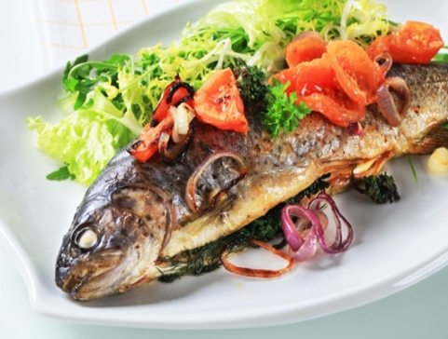 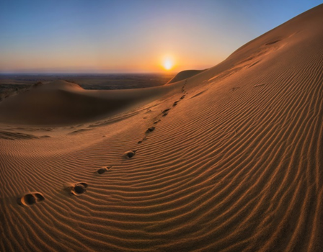

* Наш обед пройдет в форелевом хозяйстве, где нам предложат вкуснейшую форель.
* Переезд к бархану. Эта удивительная песчаная гора образовалась неподалёку от города Махачкала. Причём высота этого бархана такова, что он считается самым высоким в Европе и вторым по высоте в мире. Выше - только один из барханов в пустыне Руб-эль-Хали, в Омане. Но ведь наш дагестанский Сары-Кум вовсе не в пустыне! О том, как он образовался, до сих пор можно только догадываться.
* **Версия первая**. Боевая... Между войсками Тамерлана и Тохтамыша была назначена битва. Тамерлан знал, что у Тохтамыша войско - несметное. У самого тоже гвардия была не маленькая. Чтобы убедиться, что у него в подчинении достаточно сил, чтобы вступить в бой с Тохтамышем, Тамерлан велел каждому своему воину зачерпнуть в шлем песка и высыпать на указанное место. Через несколько дней образовалась огромная гора песка - нынешний бархан Сары-Кум. И Тамерлан лишний раз убедился, что у него - великое войско. Вступил в бой и разгромил войско Тохтамыша.
* **Версия вторая**. Если верить легенде, когда-то Земля была населена великанами. Они запросто мерили континенты шагами. И вот как-то один из великанов из пустыни Кара-Кум пришёл на Кавказ. Решил передохнуть... Сел на гору Тарки-Тау. Снял сапоги, вытряхнул песок. Так и образовался бархан среди гор Кавказа...
* **Версия третья** - грустная. Жил на Кавказе могучий правитель-воитель. Был он богат, успешен в боях и жён было у него много. Но одну из них он особенно любил. Было у него много завистников. Как-то отправился он в военный поход. И сообщили ему "доброжелатели" о неверности любимой жены. Приказал вельможа убить женщину. Похоронили её на берегу реки. А другие многочисленные жёны, возвращаясь с купания, всякий раз насыпали на могиле оклеветанной женщины по горсти песка. Со временем образовалась огромная песчаная гора.
* **Версия четвертая** - романтическая. Жила-была пара влюблённых. Но отец девушки не желал отдавать дочь в жёны молодому человеку. Чтобы избежать резкого, категоричного отказа, отец сказал юноше: "Если сумеешь возле своего аула построить такую гору, с которой будет виден наш дом, то - так и быть! - отдам тебе дочь!" Юноша в тот же день начал таскать песок с каспийского берега, строить гору... И вот в один прекрасный день он высыпал последнюю порцию песка и увидел с вершины горы дом возлюбленной! Как мог, поспешил к своей невесте... Пришёл - а в доме сидит старушка. Растерялся, потерял дар речи. И увидел, что у него - старческие, скрюченные работой пальцы.
* **Легенда пятая** – от наших туристов. Кавказ славится мудрецами и долгожителями. И было на Кавказе заветное место, где десятилетие за десятилетием, столетие за столетием, тысячелетие за тысячелетием собирались почтенные старцы. Сидели, разговаривали, решали важнейшие вопросы... Так и образовалась за века и тысячелетия огромная гора песка на месте тусовок аксакалов.
* Трансфер в г.Махачкалу. Ночь в отеле «Адмирал».
* Махачкала быстро обрастает новыми кафе и ресторанами, поэтому, выбирайте ресторан для ужина, обратите внимание на эти заведения:

**«На Lermontova»** - ресторан-музей. Тут можно увидеть кайтагскую вышивку XIX века и подлинные костюмы, а также украшения, балхарские и кубачинские кувшины XIX–XX веков, унцукульскую насечку и многое другое. Меню большое, в котором полно национальных хитов — хинкал, чуду, курзе, рассук или хинкал с халияром, щапщи или сюзьма.

**Nomad** - cлоган гастробара — «Лишь тот, кто странствует, открывает новое». Миссия проекта — рассказывать об опыте путешествий и учить отказываться от стереотипов. Кормят тунцом, лососем и суши, которые советуют есть руками. Пить вино можно и нужно, что редко для города.

«**Папаха**»- недавно открывшееся кафе, амбассадором которого стал чемпион UFC Хабиб Нурмагомедов. В интерьере все не менее сурово: камень, куски скал с необработанным железом и много разных деталей, которые хочется рассматривать, ожидая свой заказ. Кормят национальными блюдами вроде аварского хинкала и яичного курзе. Салату «Цезарь» также придали горский характер: романо, соус, кусочки курицы, помидоры и пармезан уложены внутрь лепешки. Кофе готовят по-восточному — на раскаленном песке в медной джезве.

«**Муррад Шашлык**» - находится на территории заброшенного завода стекловолокна. Название говорит за себя — проект посвящен мясу. Меню не состоит из одного только шашлыка, есть вкрапления из среднеевропейских блюд.

Сытые возвращайтесь в отель.

**День 4 - 28.10. Гамсутль-Гуниб-Салтинский водопад.**

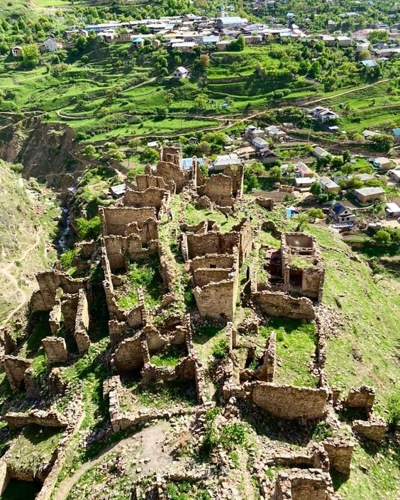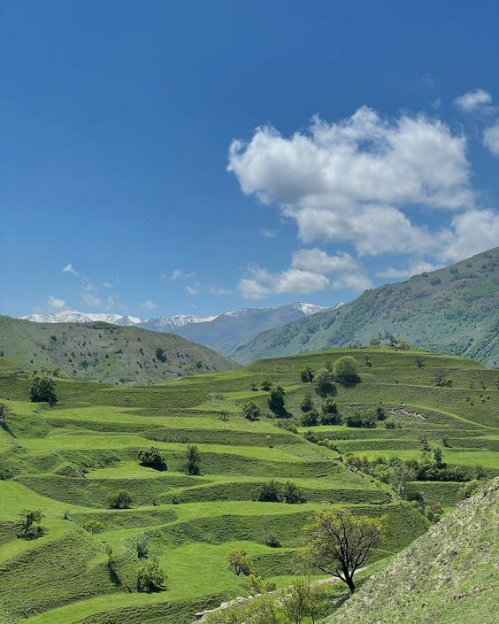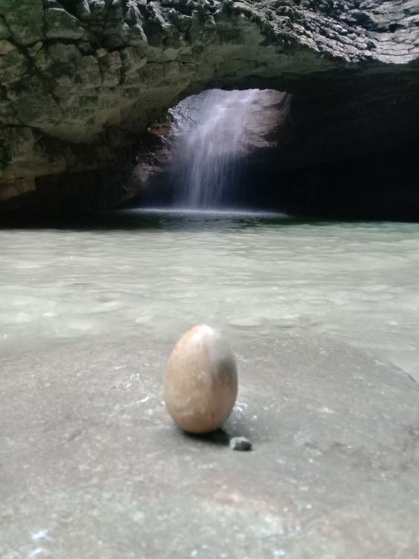

* Завтрак в отеле. Освобождение номеров. Выезд вс вещами.
* Сегодня мы продолжим исследовать горный Дагестан и познакомимся с традициями аварского народа.
* Гамсутль — знаменитый заброшенный аул Дагестана, расположенный на высоте почти 1500 метров над уровнем моря. Город полон легенд и небылиц, а среди скопления опустевших домов «дагестанского Мачу-Пикчу» гуляют лишь ветер, да забредающие сюда отважные туристы.
* Скалистые горы, рукотворные террасы и традиционная архитектура села погрузит нас в особую атмосферу уклада жизни горцев.
* На обеде нас ждут уже знакомые национальные блюда аварцев: хинкал и ботищал.
* Далее мы посетим село Гуниб, история которого неразрывно связана с именем Имама Шамиля и окончанием Кавказской войны.
* Отправление к Подземному водопаду в Салтинской теснине**.**
* После насыщенного дня, наш путь в самый южный город России - Дербент.
* Размещение в отеле «Бриз».
* Надумали вечером пойти в ресторан?

Аутентичная кухня Дагестана соткана из ароматов жареного мяса, острых приправ и специй, сытного теста, сычужных сыров, овощей, фруктов, зелени, затейливых сладостей. Отведать эти блюда можно как в местном доме, здешние хозяйки искусны в кулинарном деле, так и в ресторанах и кафе Дербента. Мы лишь подскажем список чемпионов вкуса, которым Вы можете воспользоваться.

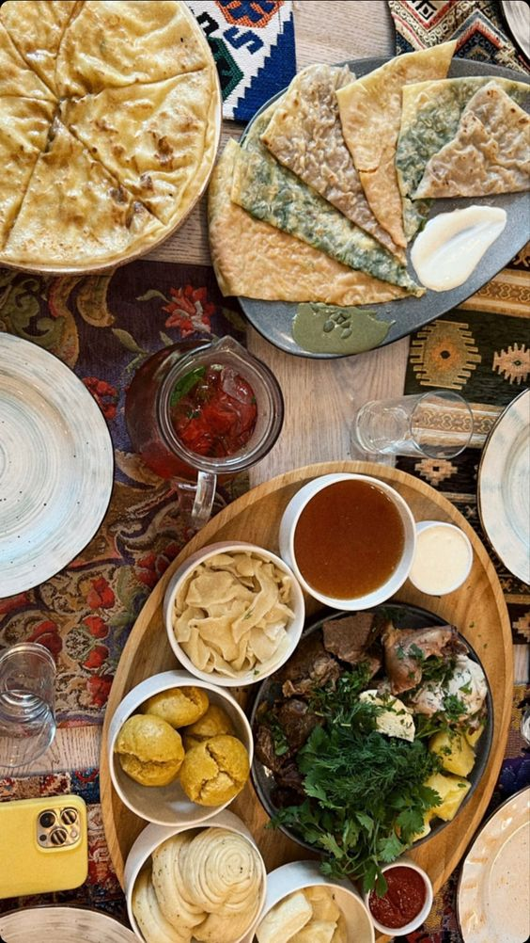 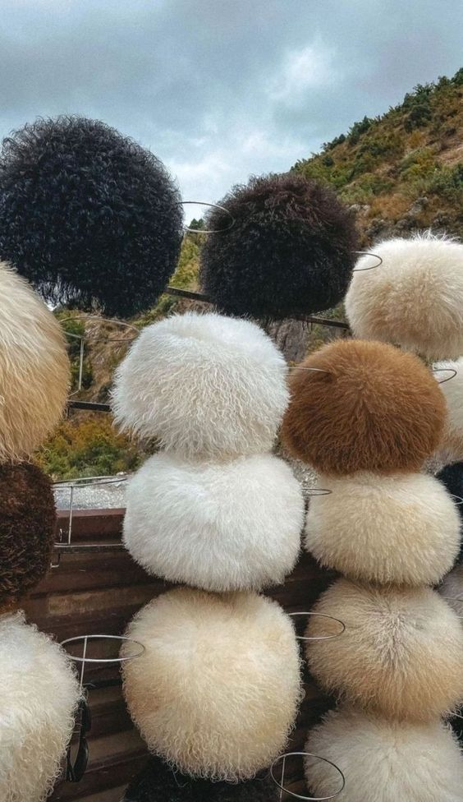 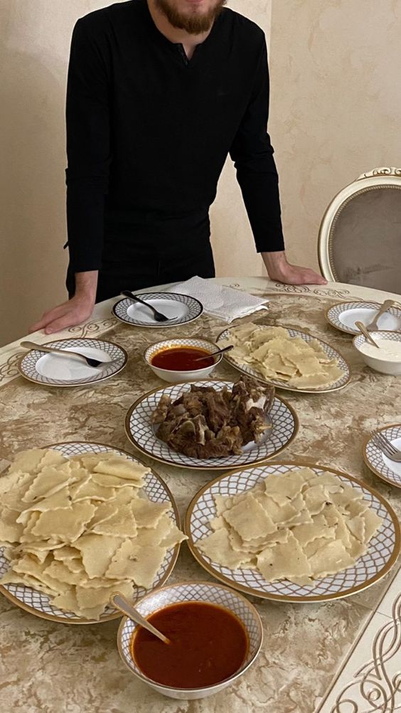

* Рестораны и кафе Дербента колоритны, неподражаемы, экзотичны. Посетить местные заведения стоит хотя бы по той причине, что без вкусовой картинки края, создать полное впечатление о Дагестане невозможно. Да и потом, зачем себе отказывать, если здесь все и всегда сытно, вкусно, необычно, приправлено не только пряными специями, но и неподдельным гостеприимством гордого Кавказа. Убедитесь в этом лично, точно не пожалеете!
* Ресторан «**Озеро**» - заслужил статус места, где готовят «лучший шашлык». Не относится к точкам общественного питания, раскрученным в качестве туристических мест. В ресторане предпочитают отдыхать сами дагестанцы. Заведение — обладатель живописной территории большого размера с беседками и столиками у воды. По вечерам все могут насладиться мелодичной живой музыкой, радуют объемные порции, позволяет расслабиться комфортная атмосфера. Если Вам действительно хочется познать кухню Дагестана с ее аутентичным колоритом, добро пожаловать именно в ресторан «Озеро». Адрес: ул. Хандадаша Тагиева
* Кафе «**Веранда**» - отличник сервиса. Выбор кулинарных изделий не затейлив: домашняя кавказская кухня, популярные осетинские пироги, пицца, суши и роллы. Для сладкоежек предложены в ассортименте кондитерские изделия. Попав сюда однажды, туристы обычно уже больше не ищут других мест для пропитания в Дербенте, советуем Вам присоединиться к армии поклонников здешнего поварского мастерства. Адрес: ул. Гырхлар-Капы, 48
* Ресторан «**Шахристан**» - входит в тройку любимчиков путешественников. Находится при одноименном отеле. Разброс кухонь мира широк: восточноевропейский вариант, европейская классика, азербайджанский эксклюзив, блюда жаркого и страстного Кавказа, горячие супы с сытной «начинкой». Особенно поварам удается шашлык из баранины в разных интерпретациях. Порции среднего размера, без фанатизма. В фаворе у посетителей: долма, суп «Дюшбара», салаты «Мужские слезы» и «Черная жемчужина», аутентичные люля-кебаб, местная фишка — лепешки чуду. После посещения остается стойкое впечатление, что побывал в восточном царстве, все выглядит «дорого-богато», для знакомства с дагестанским колоритом — самое то. Адрес: ул. Гейдара Алиева, 15е
* Кафе «**Рандев**у» - рейтинг среди туристов высок. Любимчики публики: чуду с орехами, салаты «Каспий», «Сабор», ароматные чаи с добавками, мясные и рыбные «творения» на гриле. Столик лучше бронировать заблаговременно. Уже начиная с обеденного времени, зал постоянно наполнен посетителями, многие из которых приходят сюда снова и снова. Гурманов не разочарует качество блюд и их красивая подача. Туристам следует учесть, что кафе носит статус «семейное», алкогольные напитки здесь не подают и не жалуют. Адрес: ул. Гагарина, 10
* Ресторан «**Бюро 345**» - ориентирован на туристов и в их же среде растиражирован позитивными отзывами. Посидеть здесь всегда приятно и комфортно. Аутентичная дагестанская кухня, экзотическое паназиатское меню, итальянские пиццы и пасты, супы и каши, привычные русскому сердцу, шквал мясных деликатесов, приготовленных со жгучими приправами или обладающих мягким и нежным вкусом. Адрес: ул. 345-й Дагестанской Стрелковой Дивизии, 8Б
* Ресторан «**Гюлистан**» создан для того, чтобы провести в нем вечер в стиле лакшери. Дизайн изыскан, роскошен, аристократичен. Кухню можно смело назвать вкусной, от ассортимента блюд в меню кружится голова. Особый акцент на национальные кулинарные изделия. Цены на удивление демократичные. Адрес: ул. Сальмана, 68
* Ресторан «**Хаял**» - повара любят удивлять посетителей изысканным, жгучим вкусом азербайджанских блюд. Атмосфера в ресторане успокаивающая и умиротворяющая, спешить никому не хочется. По вечерам восточный колорит добавляют мелодичные кавказские песни. Танцуют все с удовольствием. Путешественники «приклеили» заведению ярлык: лакомое место, обязательное к посещению. Адрес: ул. 3 Интернационала, 4
* Ночь в отеле.

**День 5 - 29.10.23. Дербент.**

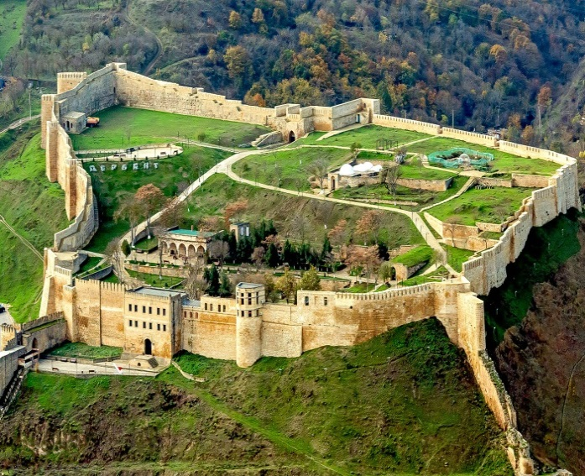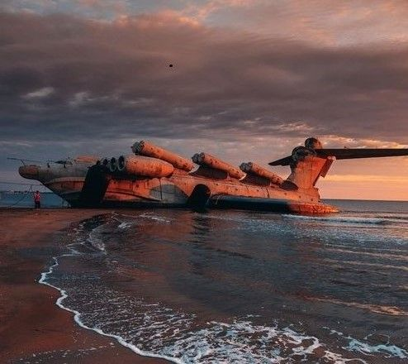

**•** Завтрак в гостинице.

• Этот день нашего тура мы посвятим Дербенту — самому южному и самому древнему городу России.

• Первая остановка – экраноплан Лунь. В 1966 году в СССР создали экспериментальный экраноплан «КМ», который позже на Западе за устрашающий вид и гигантские размеры прозвали «Каспийским монстром». Более 20 лет он оставался самым тяжёлым летательным аппаратом на планете. Необычная форма, длина 92 метра, размах крыльев около 40 метров — на фотографиях он и сейчас производит очень сильное впечатление. «КМ» погиб в 1980 году. С «Лунём» вышло обиднее всего: только-только построили, испытали — и всё, страна распалась, он стал не нужен. Американцы его очень испугались — одного «Луня» хватало, чтобы разбомбить авианосец. Тот самый экземпляр переправили из Каспийска в Дербент, пока он остаётся лежать на пляже.

• Посещение цитадели Нарын-Кала откроет нам древнюю историю крепости, которая сотни лет защищала город от нашествия кочевников. Сохранившаяся для потомков, она является символом мужества и непобедимости народов Кавказа.

• Обед из местных национальных блюд.

* Трансфер в аэропорт и вылет рейсом SU-6066 в 16.45. Прилет в СПб в 20.50.

**В стоимость тура включено:**

* авиаперелет СПб-Грозный-Махачкала-СПб а/к Аэрофлот (билет с багажом 23 кг)
* размещение: 1 ночь в Грозном, 2 ночи в Махачкале, 1 ночь в Дербенте
* питание: завтраки в отелях+4 обеда
* трансферы а/п-отель-а/п
* экскурсионное обслуживание

**В стоимость тура не включено:**

* личные расходы
* дополнительное питание

*Порядок экскурсий может быть изменен без уменьшения объема программы тура.